What ´s on TV? – Co dávají v televizi?
TV programme – televizní program/pořad
Science fiction films – vědeckofantastické filmy
Quizzes – kvízy
Comedies – komedie
Cartoons – kreslené filmy
Boring – nudný
Scary – strašidelný
Animal programmes – pořady o zvířatech
Sports programmmes – sportovní pořady
Music programmes – hudební pořady
I like / I don´t like… líbí se mi/nelíbí se mi

Kde uslyším správnou výslovnost?
Na internetu si otevři překladač
https://translate.google.cz/?hl=cs#view=home&op=translate&sl=en&tl=cs
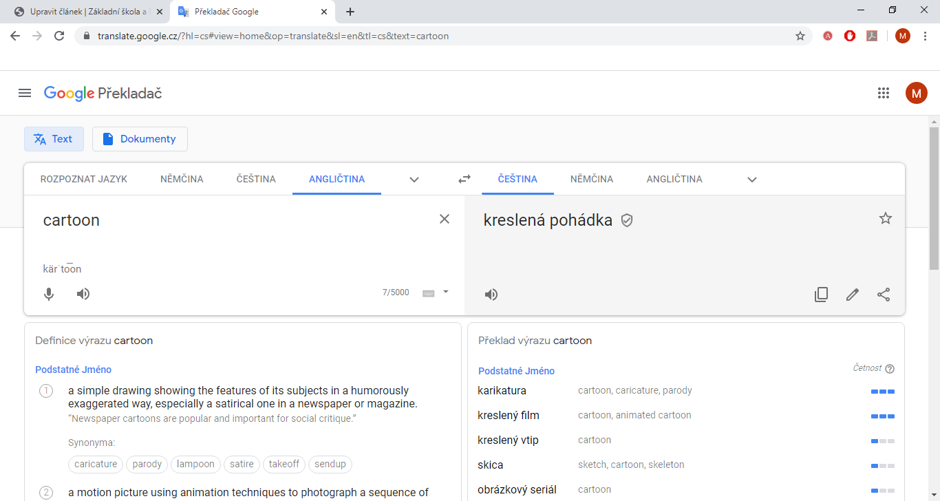

Napiš slovo, které potřebuješ přeložit a slyšet výslovnost

Zmáčkni ikonku rozhlasu a uslyšíš správnou výslovnost.

